地点別調査結果
若林区

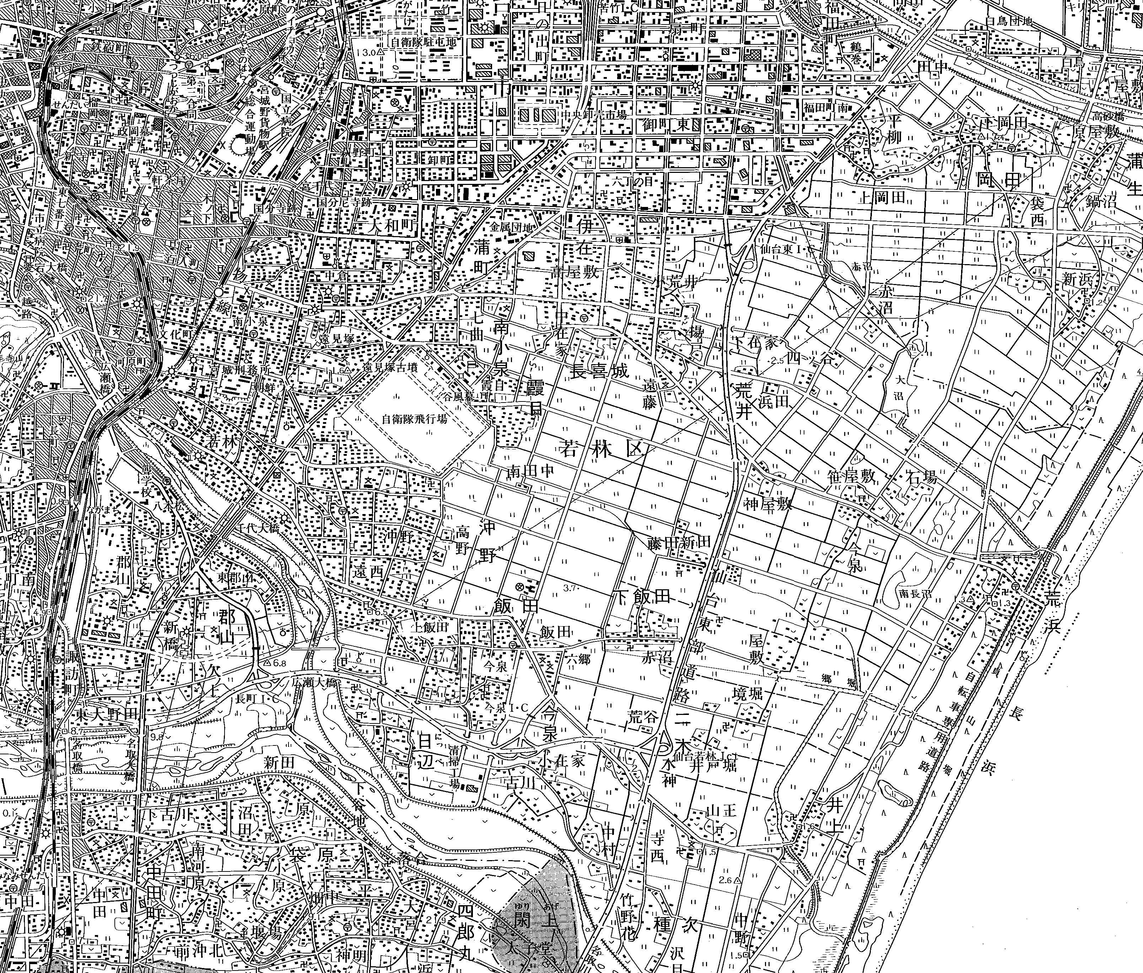
この地図は、国土地理院の承認を得て、同院発行の５万分の１地形図を複写したものである。（承認番号 平14総複、第452号）
若 林 区（18箇所）
若－１４
若－１２
若－１３
若－１５
若－４
若－１１
若－７
若－８
若－６
若－１０
若－１７
若－１６
若－１８
若－５
若－９
若－１
若－３
若－２

<若-1> 新寺一丁目交差点（若林区）
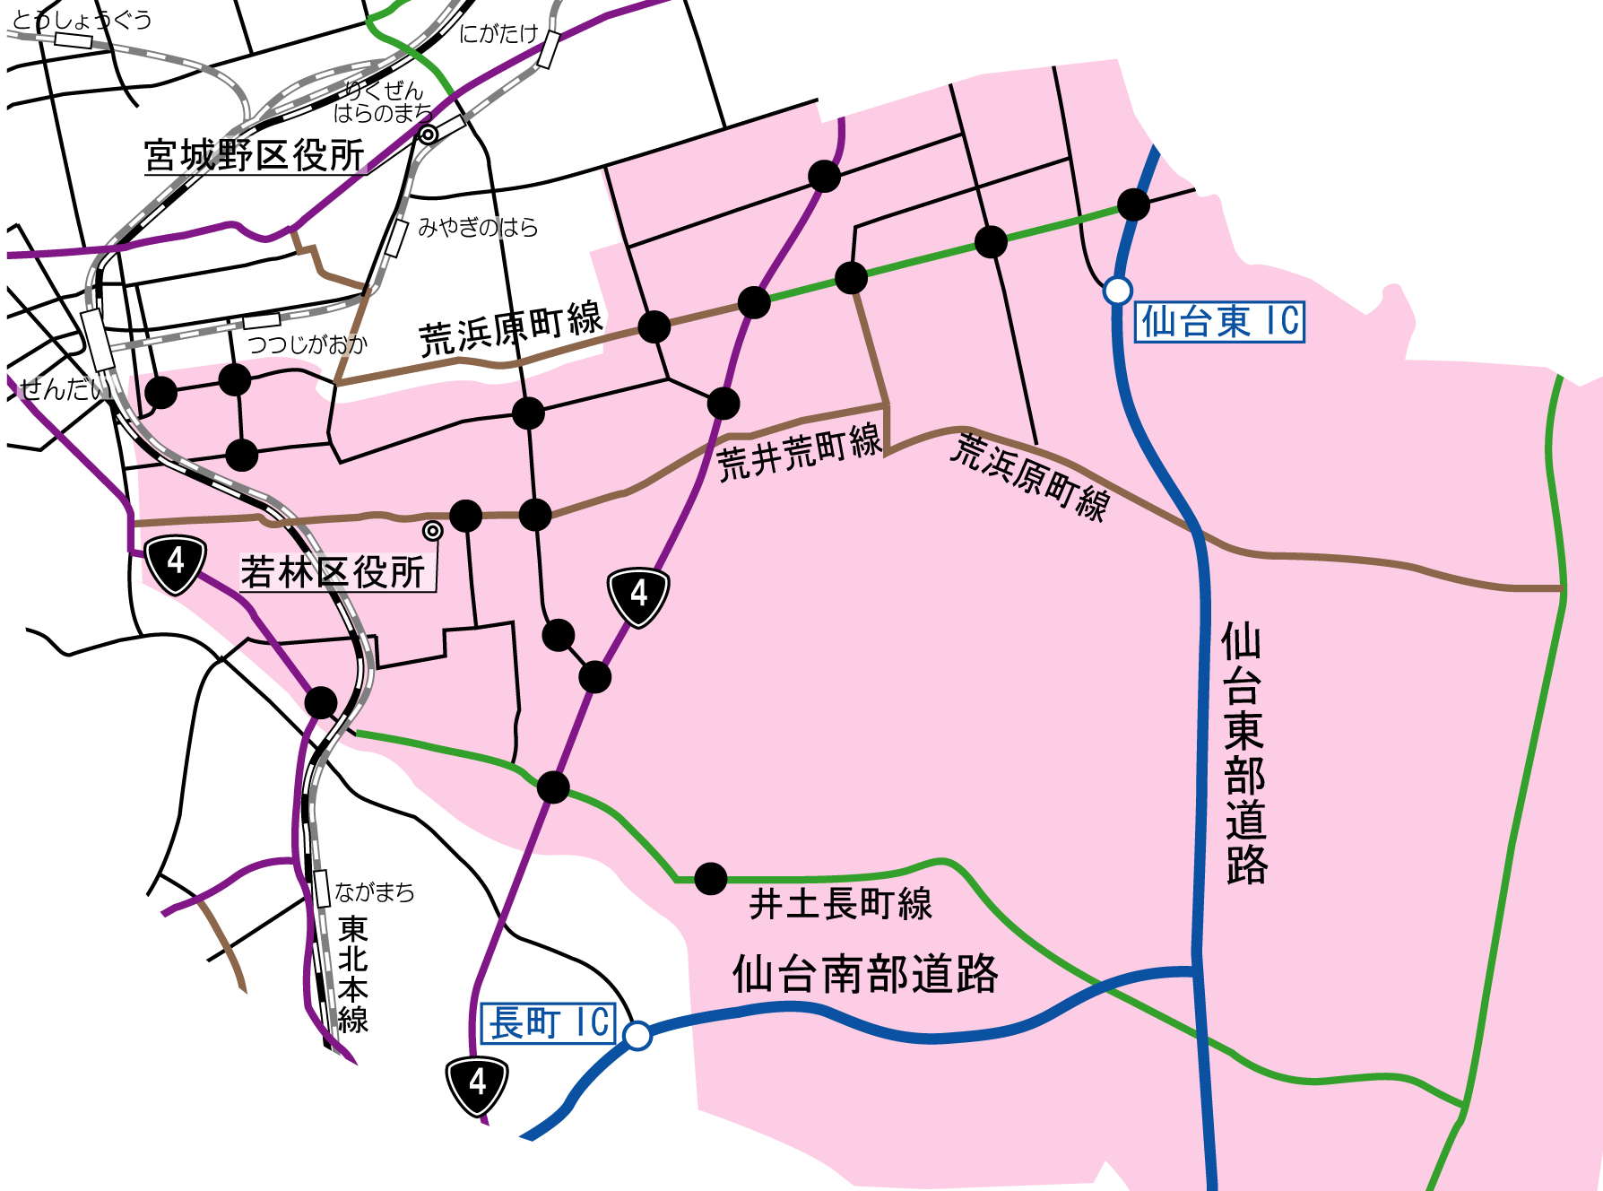
●調査日時
平成17年11月16日（水）7:00～19:00(12時間)

●方向別交通量 （台／12時間）

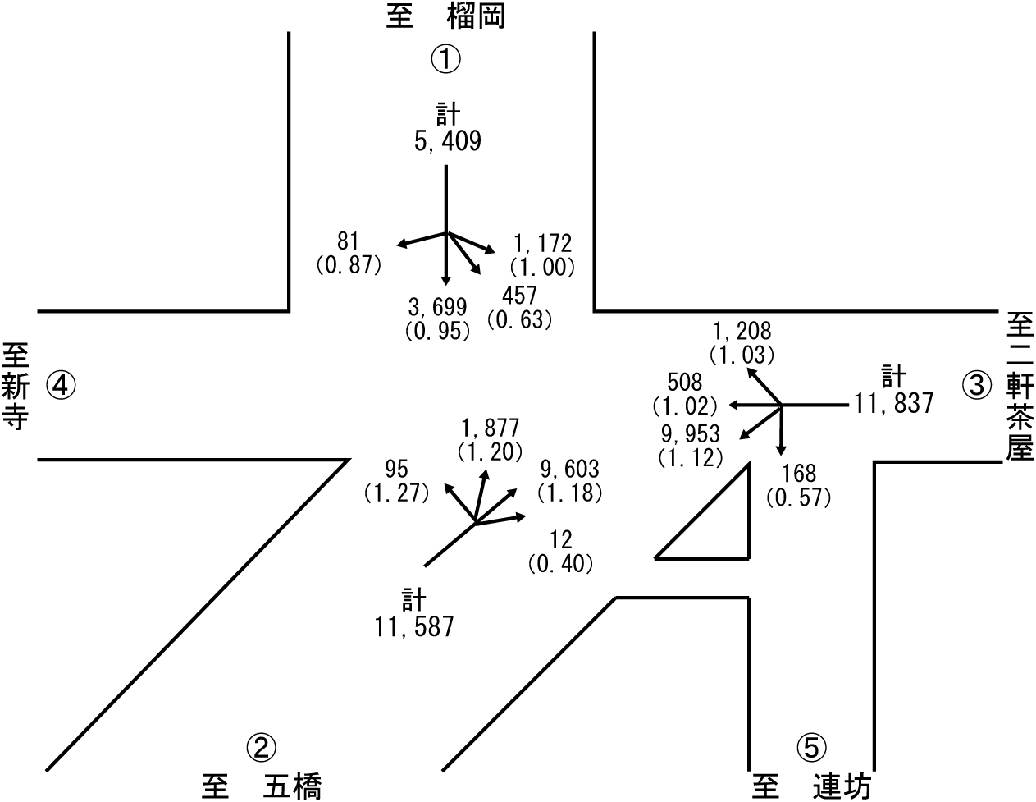
※（）はH14交通量比

●過年度交通量との比較 （台／12時間）
【②からの交通量】
【①からの交通量】
【②からの交通量】
【③からの交通量】

●時間帯別交通量 （台／時）
【①からの交通量】

【③からの交通量】

<若-2> 新寺三丁目交差点（若林区）
●調査日時
平成17年11月16日（水）7:00～19:00(12時間)

●方向別交通量 （台／12時間）

●過年度交通量との比較 （台／12時間）
【②からの交通量】
【③からの交通量】
【①からの交通量】
【②からの交通量】
【③からの交通量】
【④からの交通量】

●時間帯別交通量 （台／時）
【①からの交通量】

【④からの交通量】

<若-3> 連坊小路交差点（若林区）
●調査日時
平成17年11月16日（水）7:00～19:00(12時間)

●方向別交通量 （台／12時間）

●過年度交通量との比較 （台／12時間）
【②からの交通量】
【④からの交通量】
【①からの交通量】
【②からの交通量】
【③からの交通量】
【④からの交通量】

●時間帯別交通量 （台／時）
【①からの交通量】

【③からの交通量】

<若-4> 大和町二丁目交差点（若林区）
●調査日時
平成17年11月15日（火）7:00～19:00(12時間)

●方向別交通量 （台／12時間）

●過年度交通量との比較 （台／12時間）
【②からの交通量】
【④からの交通量】
【①からの交通量】
【②からの交通量】
【③からの交通量】
【④からの交通量】

●時間帯別交通量 （台／時）
【①からの交通量】

【③からの交通量】

<若-5> 大和町四丁目交差点（若林区）
●調査日時
平成17年11月15日（火）7:00～19:00(12時間)

●方向別交通量 （台／12時間）

●過年度交通量との比較 （台／12時間）
【②からの交通量】
【④からの交通量】
【①からの交通量】
【②からの交通量】
【③からの交通量】
【④からの交通量】

●時間帯別交通量 （台／時）
【①からの交通量】

【③からの交通量】

<若-6> 卸町交差点（若林区）
●調査日時
平成17年11月15日（火）7:00～19:00(12時間)

●方向別交通量 （台／12時間）

●過年度交通量との比較 （台／12時間）
【②からの交通量】
【④からの交通量】
【①からの交通量】
【②からの交通量】
【③からの交通量】
【④からの交通量】

●時間帯別交通量 （台／時）
【①からの交通量】

【③からの交通量】

<若-7> 六丁の目交差点（若林区）
●調査日時
平成17年11月15日（火）7:00～19:00(12時間)

●方向別交通量 （台／12時間）

●過年度交通量との比較 （台／12時間）
【②からの交通量】
【④からの交通量】
【①からの交通量】
【②からの交通量】
【③からの交通量】
【④からの交通量】

●時間帯別交通量 （台／時）
【①からの交通量】

【③からの交通量】

<若-8> 六丁の目西町交差点（若林区）
●調査日時
平成17年11月15日（火）7:00～19:00(12時間)

●方向別交通量 （台／12時間）

●過年度交通量との比較 （台／12時間）
【②からの交通量】
【④からの交通量】
【①からの交通量】
【②からの交通量】
【③からの交通量】
【④からの交通量】

●時間帯別交通量 （台／時）
【①からの交通量】

【③からの交通量】

<若-9> 六丁の目南町交差点（若林区）
●調査日時
平成17年11月15日（火）7:00～19:00(12時間)

●方向別交通量 （台／12時間）

●過年度交通量との比較 （台／12時間）
【②からの交通量】
【④からの交通量】
【①からの交通量】
【②からの交通量】
【③からの交通量】
【④からの交通量】

●時間帯別交通量 （台／時）
【①からの交通量】

【③からの交通量】

<若-10> 六丁の目東交差点（若林区）
●調査日時
平成17年11月15日（火）7:00～19:00(12時間)

●方向別交通量 （台／12時間）

②

●過年度交通量との比較 （台／12時間）
【②からの交通量】
【①からの交通量】
【②からの交通量】
【③からの交通量】

●時間帯別交通量 （台／時）
【①からの交通量】

【③からの交通量】

<若-11> 蒲町北交差点（若林区）
●調査日時
平成17年11月15日（火）7:00～19:00(12時間)

●方向別交通量 （台／12時間）

●過年度交通量との比較 （台／12時間）
【②からの交通量】
【①からの交通量】
【②からの交通量】
【④からの交通量】

●時間帯別交通量 （台／時）
【①からの交通量】

【④からの交通量】

<若-12> 聖ウルスラ学院前交差点（若林区）
●調査日時
平成17年11月15日（火）7:00～19:00(12時間)

●方向別交通量 （台／12時間）

●過年度交通量との比較 （台／12時間）
【③からの交通量】
【②からの交通量】
【③からの交通量】
【④からの交通量】

●時間帯別交通量 （台／時）
【②からの交通量】

【④からの交通量】

<若-13> 一本杉交差点（若林区）
●調査日時
平成17年11月15日（火）7:00～19:00(12時間)

●方向別交通量 （台／12時間）

●過年度交通量との比較 （台／12時間）
【②からの交通量】
【④からの交通量】
【①からの交通量】
【②からの交通量】
【③からの交通量】
【④からの交通量】

●時間帯別交通量 （台／時）
【①からの交通量】

【③からの交通量】

<若-14> 河原町二丁目交差点（若林区）
●調査日時
平成17年11月15日（火）7:00～19:00(12時間)

●方向別交通量 （台／12時間）

●過年度交通量との比較 （台／12時間）
【②からの交通量】
【①からの交通量】
【②からの交通量】
【③からの交通量】

●時間帯別交通量 （台／時）
【①からの交通量】

【③からの交通量】

<若-15> 沖野一丁目交差点（若林区）
●調査日時
平成17年11月15日（火）7:00～19:00(12時間)

●方向別交通量 （台／12時間）

●過年度交通量との比較 （台／12時間）
【②からの交通量】
【①からの交通量】
【②からの交通量】
【④からの交通量】

●時間帯別交通量 （台／時）
【①からの交通量】

【④からの交通量】

<若-16> 若林四丁目交差点（若林区）
●調査日時
平成17年11月24日（木）7:00～19:00(12時間)

●方向別交通量 （台／12時間）

●過年度交通量との比較 （台／12時間）
【②からの交通量】
【④からの交通量】
【①からの交通量】
【②からの交通量】
【③からの交通量】
【④からの交通量】

●時間帯別交通量 （台／時）
【①からの交通量】

【③からの交通量】

<若-17> 南小泉四丁目交差点（若林区）
●調査日時
平成17年11月15日（火）7:00～19:00(12時間)

●方向別交通量 （台／12時間）

●過年度交通量との比較 （台／12時間）
【①からの交通量】
【①からの交通量】
【②からの交通量】
【④からの交通量】

●時間帯別交通量 （台／時）
【②からの交通量】

【④からの交通量】

※ H14は調査未実施

<若-18> 飯田交差点（若林区）
●調査日時
平成17年11月15日（火）7:00～19:00(12時間)

●方向別交通量 （台／12時間）

●過年度交通量との比較 （台／12時間）

【①からの交通量】
【①からの交通量】
【③からの交通量】
【④からの交通量】

●時間帯別交通量 （台／時）
【③からの交通量】

【④からの交通量】

※ H14は調査未実施

※調査地点に記載された番号は各区の調査地点番号

